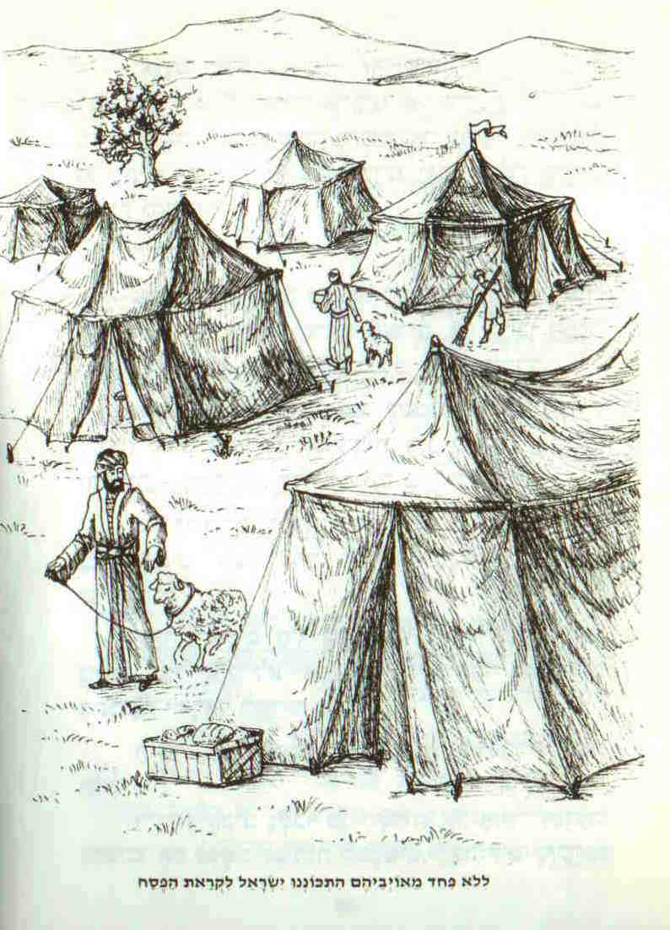

נושא: יהושע, פרק ה: הסברי מילים

מחבר: דינה קוזלובסקי

כיתות: ד'

כתבי את ההסבר של המילים הבאות: (היעזרי בפסוק)
(א) בעבר הירדן ימה - ________________________________
הוביש – ______________
(יא) מעבור הארץ – _______________________
קלוי- __________________
עצם היום הזה – _______________________

(יב) וישבות – _____________
תבואת הארץ – _______________________

(יג) עומד לנגדו – __________
שלופה- ________________
הלנו אתה- _______________
אם לצרינו – _____________

(יד)ויפול על פניו- _________
של נעלך – _______________
ויעש כן - ________________

מפני – ______________
וימס לבבם – ___________

(ב) בעת ההיא- __________
צורים – _____________
מל – ______________

(ג) גבעת העורלות-
__________________
(ו) עד תום – ___________
לבלתי- _______________

(ז) הקים תחתם – _________
ערלים – ______________

(ח) עד חיותם – __________
____________________
(ט) גלותי- _____________
חרפת מצרים – ___________
_____________________
גִלגַל - ________________

